华南农业大学期末考试试卷（A卷）
2015~2016学年第2 学期 考试科目：高等数学AⅡ
考试类型：（闭卷）考试 考试时间： 120 分钟
学号 姓名 年级专业

一、填空题（本大题共5小题，每小题3分，共15分）
1．二元函数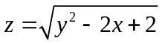的定义域为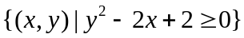。
2. 已知向量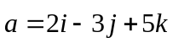与向量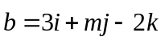垂直，则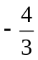。
分析：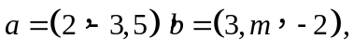垂直则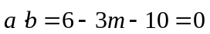，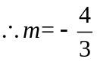.
3．经过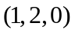且通过轴的平面方程为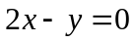。
解法一：设平面方程为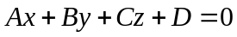，平面过z轴，所以C=0,D=0,
再代入点得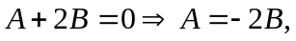平面方程为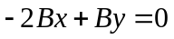，。
解法二：平面过点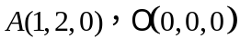，平面上有一个向量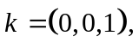所以法向量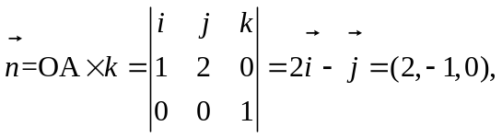所以平面方程为。
4．设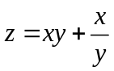，则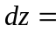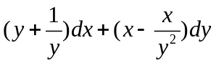。
分析：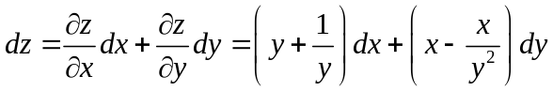
5．正项级数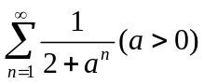，当时级数收敛。
分析：当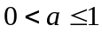时，一般项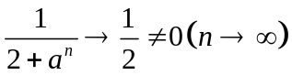，级数发散；
当时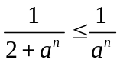，而级数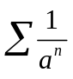收敛，由比较法可知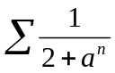收敛。
得分
二、单项选择题（本大题共5小题，每小题3分，共15分）
1．微分方程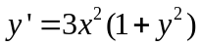的通解是 （ ）
A．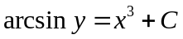 B．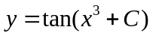
C．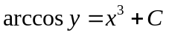 D．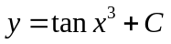
分析：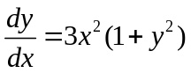，分离变量得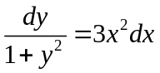，两边积分得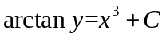，所以，应选（B）。
2．求极限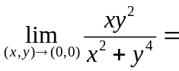 （ ）
A． B． C．不存在 D．
分析：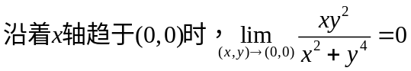，
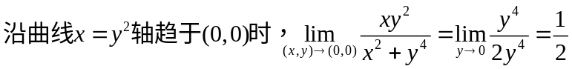,所以该二重极限不存在，应选（C）。

3．设有直线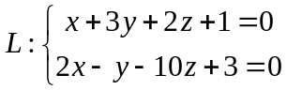及平面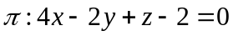，则：（ ）
A．直线平行于平面 B．直线在平面上
C．直线垂直于平面 D．直线与平面斜交
解析： 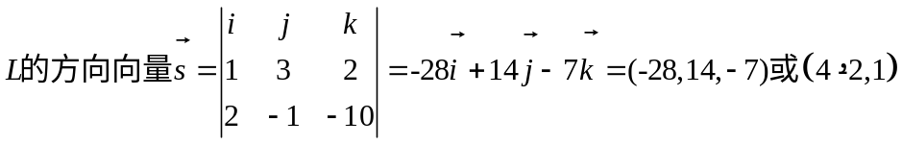，
所以直线L垂直于平面，应选（C）。

4．是由曲线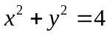围成的闭区域，则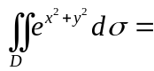 （ ）
A．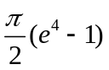 B．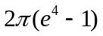 C．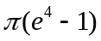 D．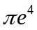
分析：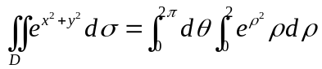=，应选（C）。
5．下列级数发散的是 （ ）
A．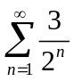 B．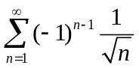 C．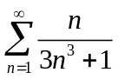 D．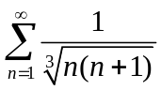
分析：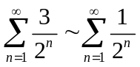收敛；交错级数，用莱布尼茨判别法可知收敛；
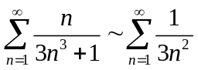收敛；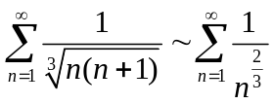发散，应选（D）。

三、计算题（本大题共7小题，每小题7分，共49分）
1.5CM
1.求微分方程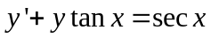的通解。
解：这是一阶线性微分方程，由通解公式可知
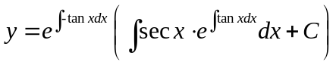 ………2分
……7分
2.求幂级数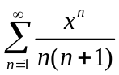的和函数。
解：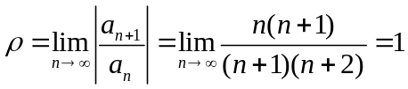，所以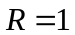，………………1分
当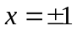时级数收敛，所以收敛域为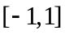………………2分
因为等比级数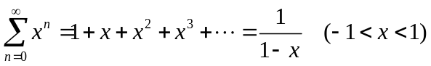……3分
两边从0到x积分得
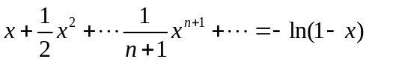…………4分
两边再0到x积分得
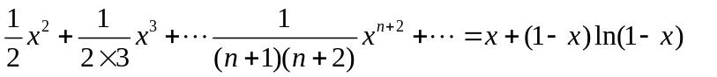…………5分
(对比原级数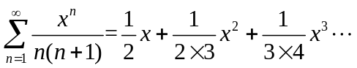)
两边除以，即得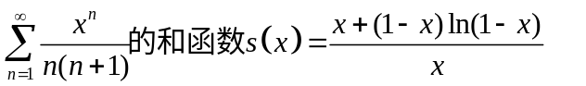………6分
考虑收敛域中，和均在上述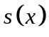中无定义，故另外讨论，
易知时，和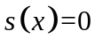；时，和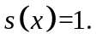所以级数的和为
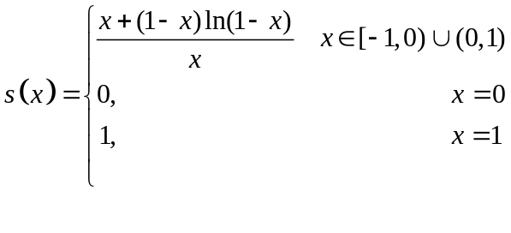。
求和函数的另一方法：

级数的和函数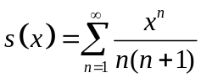，则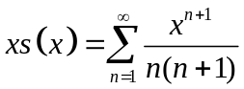，
两边同时对x求导得：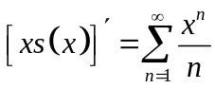
两边再对x求导：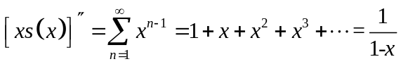，
两边从0到x积分：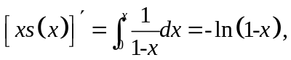
再积分：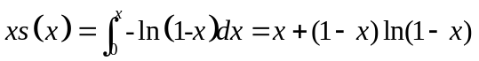，
所以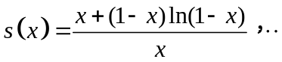
注意：方法一是将系数为“1”的等比级数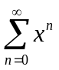化为目标级数；
方法二是将目标级数化为系数为“1”的等比级数。15年有类似的题目。
- 求由方程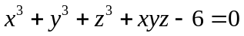确定隐函数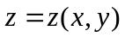在点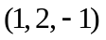的偏导数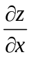和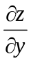。
解：设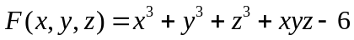………………1分
………………4分

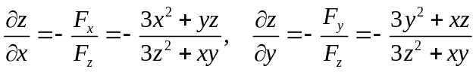………………6分
将代入得
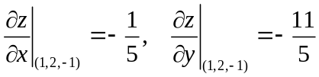。………………7分
- 求曲线积分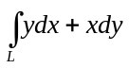，其中为圆周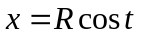，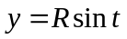上从到的一段弧。
解：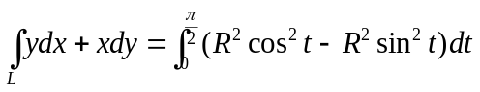………………4分
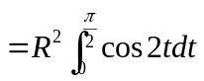………………5分
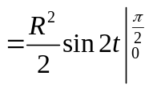=0………………7分
注意：此题还可以用曲线积分与路径无关来做。

- 计算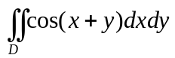，其中是由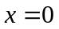，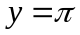及所围成的区域。
解：………………2分
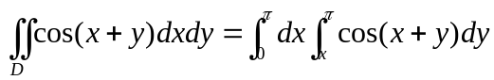………………4分
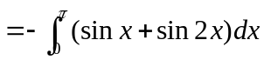………………6分
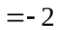………………7分

- 已知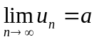，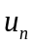及都是正数，讨论级数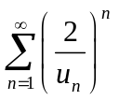的敛散性。
解：由根值审敛法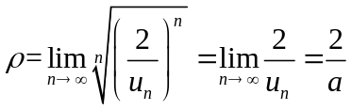………………1分
当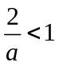，即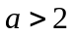时，级数收敛………………3分
当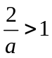，即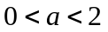时，级数发散………………5分
当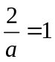，即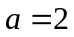时，级数可能收敛也可能发散。………………7分

- 将函数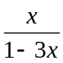展开成的幂级数，并求其成立的区间。

解： 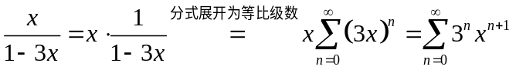………………5分
成立范围为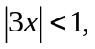即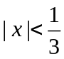………………7分
注意：分式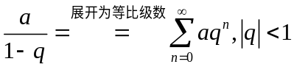

四、解答题（本大题共 3 小题，每小题 7 分，共 21 分）
1.5CM
- 有一上部为圆柱形、下部为圆锥形的无盖容器，容积为常数。已知圆柱的高为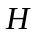，圆柱和圆锥的底面半径为，圆锥的高为，求容器侧面积最小时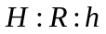。

解：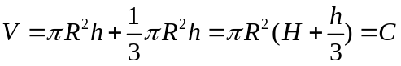（常数）………………1分
设无盖容器的侧面积为，则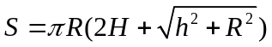………………1分
构造拉格朗日函数
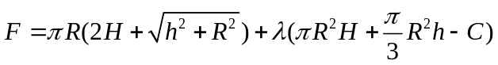………………3分
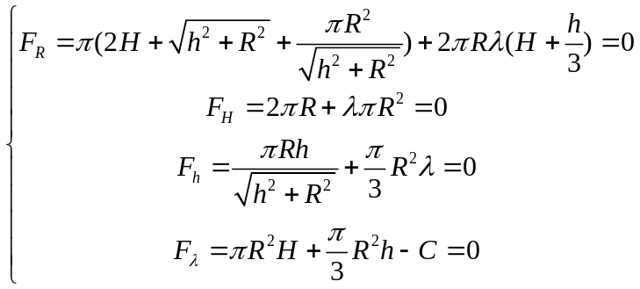………………5分
解得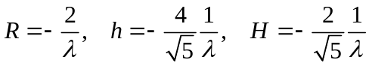………………6分
所以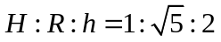为最小值，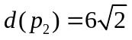为最大值………………7分

- 计算曲线积分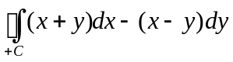，其中为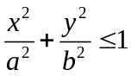的周界。
解：（）表示正向边界曲线.设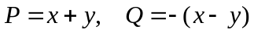……1分
则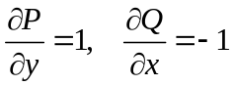………………3分
由格林公式得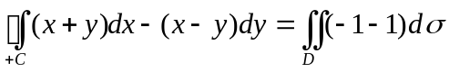………………5分
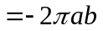………………7分

- 设函数在上连续，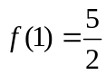，对于一切的，满足
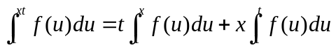，求。

解：等式两边对求导，得
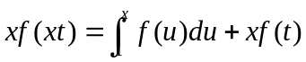………………2分
令得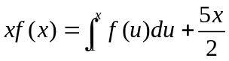………………3分
两边对求导得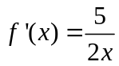………………4分
解之得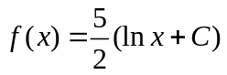………………5分
由，得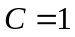………………6分
所以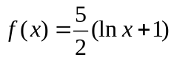………………7分

